SA-DDP-G-R01
guía para el registro de academias DE LA UAN
Proceso y formatos
OCTUBRe de 2021
UNIVERSIDAD AUTÓNOMA DE NAYARIT
Secretaría de Académica
DIRECCIÓN DE DESARROLLO DEL PROFESORADO

Í N D I C E

PRESENTACIÓN 1

GLOSARIO DE TÉRMINOS 3

DESCRIPCIÓN DEL PROCESO DE REGISTRO DE ACADEMIAS 4

INTEGRACIÓN DEL PLAN DE TRABAJO 7

LLENADO DE FORMATOS PARA EL REGISTRO DE ACADEMIAS 13

ANEXOS 29

Anexo 1. Tabla de indicadores de desempeño y evidencias 29

Anexo 2. Documentos de trabajo durante el ciclo escolar 34

Anexo 3. INSTRUCTIVO DE ENTREGA DE DOCUMENTACIÓN PARA EL REGISTRO DE ACADEMIAS. 38

REFERENCIAS BIBLIOGRÁFICAS 55

PRESENTACIÓN
Los lineamientos para la conformación, operación y evaluación de las academias establecen que éstas son el órgano colegiado integrado por miembros del personal académico adscrito a la universidad, quienes desarrollan las actividades relacionadas con la docencia en todas sus dimensiones; por lo que deben tener un mayor peso en el funcionamiento de los programas académicos, con la finalidad de la mejora de la calidad profesional de los docentes y de los egresados.

La Secretaría Académica a través de la Dirección de Desarrollo del Profesorado, coordina el trabajo colegiado que realizan las academias a través de los siguientes procesos institucionales.
- REGISTRO DE ACADEMIAS
- EVALUACIÓN Y ACREDITACIÓN DE ACADEMIAS
- PROGRAMA DE DIVULGACIÓN DE ACADEMIAS

El trabajo colegiado que realizan las academias se refleja en las cuatro categorías:
- INTEGRACIÓN
- ORGANIZACIÓN
- FUNCIONAMIENTO
- RESULTADOS
Cada proceso tiene como finalidad: contribuir a la mejora de la calidad de la educación superior favoreciendo el desempeño del personal docente mediante el trabajo colaborativo y colegiado; con el propósito de fortalecer la formación integral de los estudiantes y el desarrollo de sus competencias profesionales establecidas en los planes y programas de estudio.
Por lo anterior, los planes de trabajo de las academias deben reflejar en sus actividades, cómo se llevan a cabo dichos procesos, lo cual permitirá de una manera más objetiva y práctica evaluar su desempeño.

Es importante destacar que el Plan de Trabajo y los resultados del mismo, se traducen en evidencias que son la base para poder llevar a cabo el proceso de Evaluación y Acreditación de las academias, por lo que se debe de elaborar de manera colegiada, lo cual implica conocer los lineamientos de academias, inversión de tiempo, trabajo en equipo, compromiso y un gran sentido de responsabilidad; que en el corto y mediano plazo se verá reflejado en una mejor operación de las academias y una mejor gestión académico-administrativa de los programas académicos.

El presente documento explica en qué consiste el proceso institucional del registro y su articulación con las cuatro categorías de las academias, la integración del documento de Plan de Trabajo y se enlista una serie de actividades tanto obligatorias como opcionales que se deben plasmar en los planes de trabajo de las academias.

Finalmente, esta guía pretende fortalecer el trabajo colegiado de las academias bajo una perspectiva más organizada y ordenada, para fortalecer la gestión académico – administrativa de la función docente que permita consolidar el proceso de enseñanza – aprendizaje y por lo tanto la calidad educativa de nuestra institución.

- GLOSARIO DE TÉRMINOS CLAVES PARA EL REGISTRO DE ACADEMIAS

Academia: Es un órgano colegiado integrado por miembros del personal académico adscritos a la a la universidad, los cuales desarrollan una serie de actividades relacionadas con la docencia para la mejora de la calidad de formación profesional.
Academia de área: Las academias de área son las que pertenecen al Tronco Básico de Área (TBA) en un área académica de conocimiento específica y están integradas por al menos una unidad de aprendizaje y son impartidas en todos los programas académicos del área en particular.
Academia disciplinar: Las academias disciplinares son aquellas que son conformadas por unidades de aprendizaje relacionadas con el área de formación disciplinar-profesionalizante de un programa académico, agrupan al menos dos unidades de aprendizaje que pertenecen a una determinada línea de formación del plan de estudios.
Academia interdisciplinar: Las academias interdisciplinares son las que agrupan unidades de aprendizaje de carácter disciplinar o profesionalizante, se integra por al menos una unidad de aprendizaje, pertenecen a más de un programa académico de la misma área de conocimiento y contribuyen a líneas de formación diferentes.
Academia transversal: Las academias transversales son las pertenecen al Tronco Básico Universitario (TBU), sus unidades de aprendizaje se imparten en todos los programas académicos de licenciatura de las diferentes áreas académicas de la Universidad.
Acreditación de academia: Se entiende como acreditación, al proceso mediante el cual una academia es valorada en su integración, organización, funcionamiento y resultado, se le adjudica un nivel acorde a una puntuación establecida para ello.
Evaluación: Proceso a través del cual se presentan evidencias del trabajo colegiado que realizan los docentes en las academias.
Registro de academia: Proceso institucional a través del cual se integra y planea el trabajo colegiado, el cual debe evidenciarse ante la Dirección de Desarrollo del Profesorado, con la finalidad de contar con la información actualizada de la conformación operación y validación de las academias de tipo transversal, de área, disciplinares e interdisciplinares.

- DESCRIPCIÓN DEL PROCESO DE REGISTRO DE ACADEMIAS

El registro de academias es un proceso institucional a través del cual se integra y planea el trabajo colegiado, el cual debe evidenciarse ante la Dirección de Desarrollo del Profesorado, con la finalidad de contar con la información actualizada de la conformación, operación y validación de las academias de tipo transversal, de área, disciplinares e interdisciplinares.

El registro de academias en una de las actividades fundamentales que permite a la Secretaría Académica:
- Llevar a cabo una planeación efectiva de la función docente al interior de los programas académicos y por lo tanto de la UAN.
- Llevar un padrón del número y tipos de academias constituidas en las 6 áreas de conocimiento y las cuatro unidades académicas foráneas de la UAN.
- Determinar el número de docentes que trabajan colegiadamente.
- Conocer el número y tipos de unidades de aprendizaje que se imparten en los diferentes programas académicos.
- Conocer las actividades que se llevan a cabo para consolidar la enseñanza y el aprendizaje, además del trabajo colaborativo.
- Reconocer las áreas de mejora en la gestión académico-administrativa de la función docente.
- Identificar las necesidades de formación, capacitación y actualización docente de la UAN.

Fases del proceso
El proceso de registro consta de las siguientes fases, y se lleva a cabo en el momento que se publica la convocatoria por parte de la Dirección de Desarrollo del Profesorado:

- Constitución: Consiste en reunir a los docentes que integrarán la academia y determinarán el tipo de academia, las unidades de aprendizaje obligatorias y optativas, así como los datos de los integrantes de la academia.

- Planeación: Consiste en establecer objetivos y metas a corto, mediano y largo plazo, además de las actividades relacionadas con las funciones establecidas en el lineamiento de operación de las academias. Esto se plasma en el documento de Plan de Trabajo.

- Registro: Consiste en elaborar una solicitud y ficha de registro en los formatos correspondientes y hacer llegar los documentos de constitución y planeación a la Dirección de Desarrollo del Profesorado.

Formatos del proceso de registro:
Para integrar el expediente de academia, se deben llenar los siguientes formatos:
- SA-DDP-R01 Solicitud de registro de academias

- SA-DDP-R02 Ficha de registro de academias

- SA-DDP-R03 Acta de constitución de academias

- SA-DDP-R04 Plan de Trabajo de academias

- SA-DDP-R05 Acta de Supresión de academia (sólo en caso de que se requiera)

En el apartado 4 de esta guía se muestra cómo se lleva a cabo el llenado de formatos.

  - Supresión de academias
La supresión de academias consiste en la eliminación de este cuerpo colegiado del plan de estudios de algún programa académico y, sucede cuando:

a) Se llevan a cabo procesos de actualización curricular y se determine que la academia ya no es pertinente para el Plan de Estudios de un programa académico.
b) Se termine la vigencia de un Plan de Estudios de un programa académico y se ha atendido al último cohorte generacional de dicho plan.
c) Desaparezca un programa académico de la oferta académica de la Universidad.
d) Cambie el tipo de academia al que originalmente estaba registrada.
e) Reubicación de unidades de aprendizaje en otras academias, siempre y cuando sean congruentes con las líneas de formación de los planes de estudios.
f) Se dejen de ofertar las unidades de aprendizaje que integran la academia.

Se deberá llenar el formato institucional establecido para la supresión de academias (SA-DDP-R05 Acta de supresión de academia), en dicho documento, deberá establecerse en forma clara y fundamentada la exposición de motivos por los cuales se solicita la supresión y deberá estar avalado por los integrantes de la academia, coordinador(a) programa, director(a) de unidad académica, coordinador(a) o representante de comité curricular y el coordinador(a) de área.
El coordinador(a) de academia deberá integrar la documentación correspondiente de la supresión de academia y presentarla ante la Dirección de Desarrollo del Profesorado.

- INTEGRACIÓN DEL PLAN DE TRABAJO
El Plan de Trabajo es uno de los documentos más importantes de las academias, ya que establece la forma en cómo se van a alcanzar los objetivos y metas establecidos al inicio de un ciclo escolar, permite a su vez dar cumplimiento a los lineamientos institucionales de la conformación, operación y evaluación de las academias de Profesional Asociado y Licenciatura de la UAN.

El Plan de Trabajo es el documento guía que permite llevar la función docente aplicada de una forma más organizada, la generación de evidencias del trabajo colegiado y es la base para llevar el proceso de Evaluación y Acreditación de Academias, por lo que se debe integrar meticulosamente y con claridad en las actividades a desarrollar y objetivos a alcanzar.

Estructura del formato del Plan de Trabajo:
El formato del Plan de Trabajo consta de 2 partes:
- Una cédula de identificación de academia
- Cuerpo del plan de trabajo
Cédula de identificación de academia en el Plan de trabajo de academias

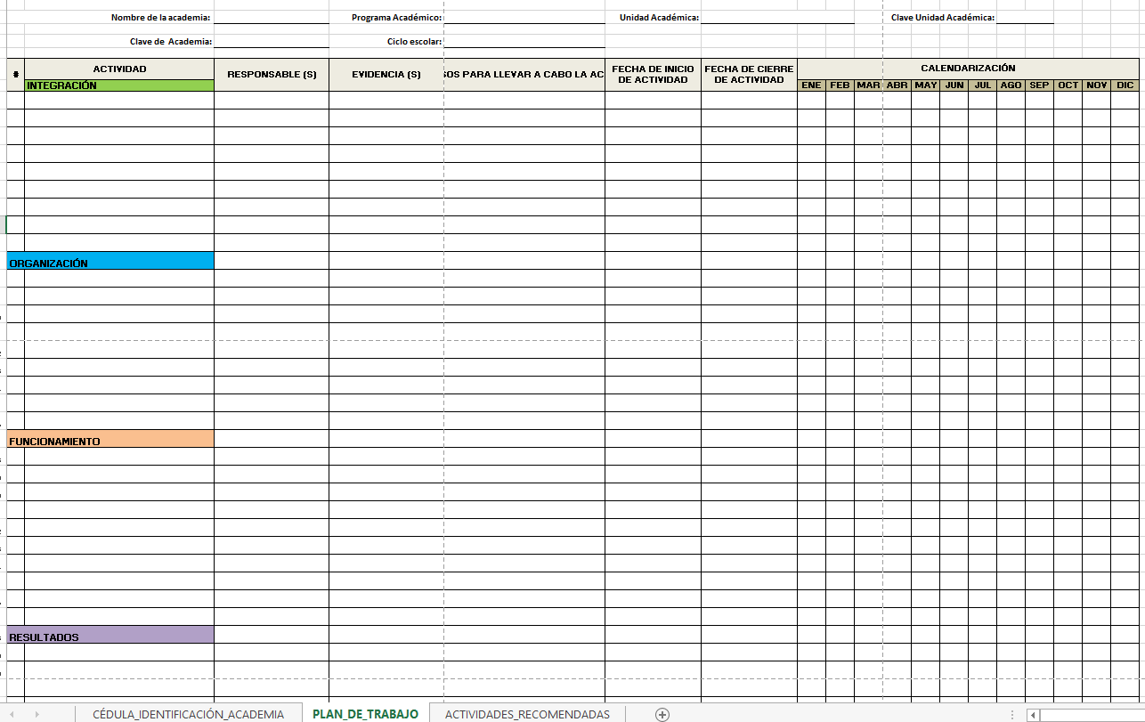
Cuerpo del documento del Plan de Trabajo de Academias

Se puede observar que en el cuerpo del documento del plan de trabajo de academias está compuesto por 4 categorías, integración, organización, funcionamiento y resultados, las cuales están en congruencia con los lineamientos de academia.
Para cada categoría, se deberán diseñar subactividades que le abonen al cumplimiento de las funciones de las academias.
En el anexo 1 de esta guía se desglosa una tabla de indicadores de desempeño y de evidencias que pueden ayudar a determinar actividades y subactividades para cada categoría del plan de trabajo. Cabe señalar que esta tabla de indicadores de desempeño y evidencias representa la base para el proceso de Evaluación y Acreditación de Academias de la UAN.
En el anexo 2 se despliegan formatos de trabajo que se deben utilizar durante el ciclo escolar para la implementación del plan de trabajo.
Para cada actividad que se diseñe en forma colegiada, se deberá determinar:
- Responsable(s) de llevar a cabo.
- Evidencias que se generarán
- Los recursos que se requieren para llevar a cabo las actividades.
- Fecha de inicio
- Fecha de cierre
- Calendarización de las actividades

A continuación, se describen cada uno de los procesos que se llevan a cabo en cada categoría de las academias y se enlistan las actividades recomendadas de cada función:

- CATEGORÍA DE INTEGRACIÓN
La categoría de integración consiste en establecer:
- Los integrantes de la academia de acuerdo con un perfil deseable.
- El diseño e integración de las unidades aprendizaje que cubrirán los espacios curriculares del plan de estudios del programa académico en el que incidirán.
- El tipo de academia, programa académico y área de conocimiento.
- El funcionamiento de la academia de acuerdo con el artículo 11 del Lineamiento de academias.
- La relación que guarda la academia con el Comité Curricular del programa académico al que pertenece.
- Grado de habilitación del programa académico al que pertenece (si está Acreditado ó en proceso).

Actividades recomendadas a desarrollar para la categoría de integración en el plan de trabajo:
- Curriculum actualizado de los integrantes (de acuerdo con el formato institucional).
- Llevar a cabo acciones para incrementar el grado de habilitación de los integrantes, por ejemplo: Estudios de doctorado, ya en inicio, en proceso ó finalizado, obtener perfil PRODEP, obtener una certificación (que abarque el periodo del plan de trabajo y su vigencia correspondiente).
- Colaborar en el proceso de acreditación ó reacreditación del programa académico (enlistar las actividades relacionadas).
- Actualizar acta(s) de constitución de la academia.
- Generar ó actualizar base de datos de los integrantes de la academia.
- Enlistar las actividades que se llevan a cabo en conjunto con el Comité Curricular del programa académico al que pertenecen.
- Comisiones internas dentro de la misma academia (nombre de la comisión, responsable(s), actividades que llevan a cabo, etc.).

NOTA: La academia puede anexar más actividades que considere pertinentes y abonen al cumplimiento óptimo de esta categoría.

- CATEGORÍA DE ORGANIZACIÓN
La categoría de organización su principal objetivo es fortalecer el trabajo colegiado de la academia.
Incluye procesos de planeación a partir de las siguientes actividades:
- Funcionamiento de la academia (elaboración de plan de trabajo articulado con los 4 procesos principales de las academias, # de reuniones a llevarse a cabo, objetivos a corto, mediano y largo plazo, elaboración de informe anual de actividades con sus evidencias correspondientes, % de cumplimiento de las metas y objetivos establecidos, etc.)
- Participación en el desarrollo de estrategias metodológicas para las unidades de aprendizaje.
- Participación en la actualización curricular de los programas académicos.
- Participación en el mejoramiento de indicadores de desempeño académico de los estudiantes tales como: eficiencia terminal, índice de aprobación / reprobación, promedio de calificaciones, excelencia académica, índice de titulación, etc.

NOTA: La academia puede anexar más actividades que considere pertinentes y abonen al cumplimiento óptimo de la categoría de organización.

- CATEGORÍA DE FUNCIONAMIENTO
La categoría de funcionamiento su objetivo es dar una noción de orden y un enfoque sistémico al trabajo colegiado de las academias y se relaciona íntimamente con el proceso de planeación en cuanto al momento del ciclo escolar en que se llevarán a cabo las actividades planeadas, las cuales pueden ser las siguientes:
- Planeación didáctica (metodologías).
- Planeación curricular (interrelación con el comité curricular del programa académico al que pertenezcan).
- Procesos de capacitación docente (didáctica, disciplinar) mediante una detección óptima y pertinente de necesidades en este rubro.
- Eventos académicos, proyectos de colaboración e intervención universitaria.
- Procesos de acompañamiento de estudiantes (asesorías académicas, servicio social, prácticas profesionales, sinodalía y/o dirección de tesis de licenciatura).
-Participación en redes temáticas ó de colaboración con otras academias ó cuerpos colegiados al interior de la universidad ó con otras instituciones, trabajo interdisciplinar.
- Procesos de evaluación del aprendizaje, diseño de instrumentos de evaluación, comisiones académicas.
- Procesos de hetero, auto y coevaluación de academias.
- Elaboración y publicación de material didáctico en forma colegiada.
- Publicación de resultados de investigación educativa relacionados con la práctica docente (NO CONFUNDIR CON PROYECTOS DE INVESTIGACIÓN DE CIENCIA BÁSICA QUE NORMALMENTE SE REGISTRAN Y SE GESTIONAN EN LA SECRETARÍA DE INVESTIGACIÓN Y POSGRADO).
- Actualización de los programas en extenso de las unidades de aprendizaje.
- Participación en evaluación y acreditación de academias.

NOTA: La academia puede anexar más actividades que considere pertinentes y abonen al cumplimiento óptimo de la categoría de funcionamiento.

- CATEGORÍA DE RESULTADOS
La generación de resultados articula las 3 categorías anteriores y se basa en el artículo 21 del lineamiento de academias.
Las evidencias generadas son evaluadas y con base al cumplimiento de indicadores y puntaje alcanzados se determina la acreditación de la academia.
En el plan de trabajo, este proceso se debe ver reflejado en una lista de resultados esperados y en cómo serán evidenciados.
Entre los resultados esperados podemos enlistar los siguientes:
- Nivel y/o % de cumplimiento del plan de trabajo.
- Informe del plan de trabajo.
- Evidencias de trabajo colaborativo.
- Evidencias de eventos académicos.
- Programas de unidades de aprendizaje actualizados.
- Evidencias de trabajo de comité curricular.
- Material didáctico generado y/o publicado en forma colegiada.
- Evidencias de capacitación disciplinar, didáctica y pedagógica.
- Evidencias de acompañamiento de estudiantes.
- % de mejora de indicadores de desempeño de los estudiantes.
- Evidencias de implementación de metodologías de planeación didáctica.
- Evidencias del proceso de enseñanza-aprendizaje en sus diferentes modalidades.
- Innovación educativa.
- Etcétera.

NOTA: La academia puede anexar más actividades que considere pertinentes y abonen al cumplimiento óptimo de la categoría de resultados.

Es importante señalar que, durante el ciclo escolar en el que se va a implementar el plan de trabajo, dentro de las actividades que se llevarán a cabo, habrá reuniones, diagnósticos de capacitación ó propuestas de solución colaborativa. Con la finalidad de llevar una mejor gestión de la información a partir de las actividades antes mencionadas, en este guía en el Anexo 2 se les proporcionan los formatos de trabajo para deberán utilizar las academias para plasmarlas.
Lo anterior permitirá que las academias evidencien mejor el trabajo colegiado y a su vez dar cumplimiento a los indicadores y mejorar la colecta y presentación de evidencias, las cuales serán de mucha utilidad en el momento que se lleve a cabo el proceso de Evaluación y Acreditación de Academias.
En el Anexo 1 de esta guía, se proporciona la tabla de indicadores de desempeño y evidencias que deben generar las academias; dicha tabla sirve de referencia para determinar las actividades del Plan de Trabajo del Ciclo Escolar.

- LLENADO DE FORMATOS PARA EL REGISTRO DE ACADEMIAS
A continuación, se muestran los datos que se deben poner al momento de llenar los formatos de registro de academias.

- SA-DDP-R01 Solicitud de registro de academias
La estructura del formato es la siguiente:

Y se llena así:

NOMBRE Y FIRMA DEL ACTUAL COORDINADOR(A) DE LA ACADEMIA Y UNIDAD ACADÉMICA Ó ÁREA DE CONOCIMIENTO A LA QUE PERTENECE
Fecha en la que se llevó a cabo la constitución ó actualización de la academia
Nombre del actual Coordinador(a) de academia
Fecha en la que se entrega la documentación de registro a la DDP

- SA-DDP-R02 Ficha de registro de academias

Hoja 1. Ficha de Registro de Academias

Hoja 2 Ficha de registro de academias

El llenado de la ficha de registro es de la siguiente forma:
Escribir nombre completo (sin siglas de grados académicos)
FIRMAS EN LOS 4 ESPACIOS
EL COORDINADOR DE ACADEMIA ES QUIEN REGISTRA LA ACADEMIA
Enlistar unidades de aprendizaje optativas
Enlistar unidades de aprendizaje obligatorias
Escribir nombre completo
Es obligatorio contar con correo electrónico institucional
Teléfono celular vigente
NOMBRE(S) UNIDAD(ES) ACADÉMICA(S) EN LAS QUE IMPACTA
PROGRAMA(S) EN LOS QUE IMPACTA
MARCAR CON UNA “X” EL ÁREA A LA QUE PERTENECE
MARCAR CON UNA “X” EL TIPO DE ACADEMIA
ESCRIBIR EL NOMBRE DE LA ACADEMIA A REGISTRAR

Llenado de hoja 1. Ficha de registro de academias

Llenado hoja 2 Ficha de registro de academias

- SA-DDP-R03 Acta de constitución de academias

Hoja 1 Acta de constitución de academia

Hoja 2 Acta de constitución de academia

El llenado del Acta de constitución de academia es de la siguiente forma:

DISCIPLINAR U OBLIGATORIA
NOMBRE DE LA UNIDAD DE APRENDIZAJE, TAL COMO APARECE EN EL MAPA CURRICULAR
NOMBRE(S) DE PROGRAMA(S) ACADÉMICO (S), UNIDAD ACADÉMICA Y ÁREA DEL CONOCIMIENTO EN LOS QUE VA A IMPACTAR
MARCAR CON UNA X EL TIPO DE ACADEMIA QUE SE VA A CONSTITUIR
NOMBRE DE LA ACADEMIA
LUGAR O REUNIÓN VIRTUAL EN LA QUE SE LLEVÓ A CABO LA CONSTITUCIÓN DE LA ACADEMIA
ENLISTAR LOS NOMBRES DE LOS DOCENTES QUE CONFORMARÁN LA ACADEMIA
Llenado hoja 1 Acta de constitución de academias

NOMBRE COMPLETO Y FIRMAS DE CADA UNO
FIRMA DE CADA INTEGRANTE
NOMBRE COMPLETO DE CADA INTEGRANTE
( empezar con apellido paterno, apellido materno, nombre(s)
HORA EN QUE FINALIZÓ LA REUNIÓN
NOMBRE COMPLETO DE COORDINADOR(A) Y SECRETARIO (A)
Llenado hoja 2 Acta de constitución de academia

- SA-DDP-R05 Acta de Supresión de Academias (sólo en caso de requerirse)
Hoja 1 Acta de supresión de academias

Hoja 2 Acta de supresión de academias

Hoja 3 Acta de Supresión de academias

El acta de supresión de academias se llena así:
Llenado hoja 1 Acta de supresión de academias

Llenado hoja 2 Acta de supresión de academias

Llenado hoja 3 Acta de supresión de academias

- ANEXOS
Anexo 1. Tabla de indicadores de desempeño y evidencias
INDICADORES Y EVIDENCIAS CATEGORÍA INTEGRACIÓN
# | INDICADOR | EVIDENCIA(S)
1.1 | # de integrantes | Acta de constitución de academia
1.2 | Grado de habilitación de docentes | Constancia de grado de los docentes
1.3 | # de docentes con perfil PRODEP | Constancia de Perfil PRODEP emitida por la instancia correspondiente.
1.4 | # de docentes que cuenten con alguna certificación ante organismos nacionales e internacionales. | Certificado vigente.
1.5 | La academia pertenece a un programa académico acreditado ante COPAES. | Constancia de acreditación del programa académico.
1.6 | La academia realiza acciones de Detección de Necesidades de Capacitación para sus integrantes. | Diagnóstico de detección de necesidades de capacitación de la academia.

INDICADORES Y EVIDENCIAS CATEGORÍA INTEGRACIÓN
# | INDICADOR | EVIDENCIA(S)
2.1 | Plan de trabajo | Documento de plan de trabajo de acuerdo con el formato institucional.
2.2 | Actividades del plan de trabajo en relación con los procesos y funciones de las academias. | Documento de plan de trabajo de acuerdo con el formato institucional.
2.3 | Cumplimiento de actividades calendarizadas. | Documento de informe de actividades.
2.4 | Reuniones ordinarias | Minutas y/o actas de reunión.
2.5 | Reuniones extraordinarias | Minutas y/o actas de reunión.
2.6 | Comisiones internas dentro de la academia. | Acta de constitución de comisión interna validada por el coordinador del programa.
2.7 | Informe de actividades. | Documento de informe de actividades.

INDICADORES Y EVIDENCIAS CATEGORÍA FUNCIONAMIENTO
# | INDICADOR | EVIDENCIA(S)
3.1 | Planeación didáctica | Diseño instruccional  Secuencias didácticas
3.2 | Planeación curricular | Minutas de trabajo de comité curricular.
3.3 | Capacitación didáctica (mayor a 25 horas) de docentes integrantes de la academia. | Constancias de capacitación didáctica.
3.4 | Capacitación disciplinar (mayor a 25 horas) de docentes integrantes de la academia. | Constancias de capacitación disciplinar.
3.5 | Organización de eventos académicos | Minutas de planeación de eventos académicos.
3.6 | Propuestas de solución colaborativa a las problemáticas de carácter pedagógico y disciplinares. | Planes de mejora en el acompañamiento de estudiantes.  Propuestas de mejora avaladas por la Coordinación de programa y/o Comité Curricular.
3.7 | Redes temáticas y de colaboración académica | Convenios, planes de colaboración.
3.8 | Comisiones de procesos de evaluación de actividades sustantivas de las unidades académicas. | Actas de comisiones integradas procesos de evaluación.
3.9 | Procesos de evaluación del aprendizaje | Instrumentos de evaluación generados.  Banco de reactivos  Actas de elaboración de reactivos.  Actas de elaboración de instrumentos de evaluación.
3.10 | Elaboración de material didáctico en forma colegiada. | Actas de elaboración de material didáctico.  # de materiales didácticos elaborados.
3.11 | Actualización de programas en extenso de unidades de aprendizaje (obligatorias y optatitvas). | Actas de actualización de programas en extenso de unidades de aprendizaje.  # de programas en extenso actualizados

INDICADORES Y EVIDENCIAS CATEGORÍA RESULTADOS
# | INDICADOR | EVIDENCIA(S)
4.1 | Porcentaje de cumplimiento del plan de trabajo | Informe del plan de trabajo
4.2 | Actividades llevadas a cabo producto de redes temáticas y colaboración académica. | Minutas de trabajo, constancias, publicaciones de redes temáticas y colaboración académica.
4.3 | Eventos académicos llevados a cabo por la academia. | Listas de asistencia de eventos, carteles, convocatorias, constancias, conferencias, webinars, transmisiones en vivo, etc.
4.4 | Actividades derivadas del diagnóstico de detección necesidades de capacitación de los integrantes de la academia. | Programa de capacitación de los integrantes de la academia.  Minutas de trabajo, constancias de capacitación.  Cédula de detección de necesidades de capacitación.
4.5 | Porcentaje de unidades de aprendizaje (obligatorias y optativas) actualizadas en sus programas en extenso. | Programas en extenso de unidades de aprendizaje actualizados.  Acta de actualización de programas en extenso de unidades de aprendizaje.
4.6 | Productos de las actividades llevadas a cabo en conjunto con el comité curricular de programa académico. | Constancias de participación en la generación de los productos.  Estudios de pertinencia de programas, análisis y justificación de la pertinencia de unidades de aprendizaje, programas académicos actualizados en su currriculum, etc.
4.7 | Porcentaje de unidades de aprendizaje (obligatorias y optativas) con material didáctico elaborado en forma colegiada. | Material didáctico por unidad de aprendizaje
4.8 | Actividades llevadas a cabo producto de propuestas de solución colaborativa a problemáticas de carácter pedagógico y disciplinar. | Constancia de acompañamiento a estudiantes con problemas académicos.  Informe y constancia de implementación de los planes de mejora a problemáticas de carácter pedagógico y disciplinar.
4.9 | Número de estudiantes atendidos a través de comisiones de evaluación y de acciones para la solución de problemáticas de carácter pedagógico y disciplinar. | Constancias de comisiones de evaluación.  Constancias de estudiantes atendidos en acciones para la solución de problemáticas de carácter pedagógico y disciplinar.
4.1 | Número de estudiantes atendidos en procesos de recuperación, egreso y titulación. | Constancias de recuperación, egreso y titulación.
4.11 | Índice de desempeño de los estudiantes en las unidades de aprendizaje impartidas en el ciclo escolar. | Actas de calificación.  Actas de reunión de academia.
4.12 | Porcentaje de reprobación de estudiantes en las unidades de aprendizaje impartidas en el ciclo escolar. | Actas de calificación.  Actas de reunión de academia.
4.13 | Número de unidades de aprendizaje impartidas en forma virtual, a distancia y/o híbrida durante el ciclo escolar. | Capturas de pantalla, diseño instruccional, claves de curso en plataforma, claves de videoconferencia, videos de sesiones de clase, etc.  Constancias de carga horaria.
4.14 | Publicación de material didáctico elaborado de forma colegiada durante el ciclo escolar. | Material didáctico publicado ó en proceso de publicación.  Constancia de aprobación de publicación de material didáctico.

Anexo 2. Documentos de trabajo durante el ciclo escolar
- Detección de necesidades de capacitación de academias

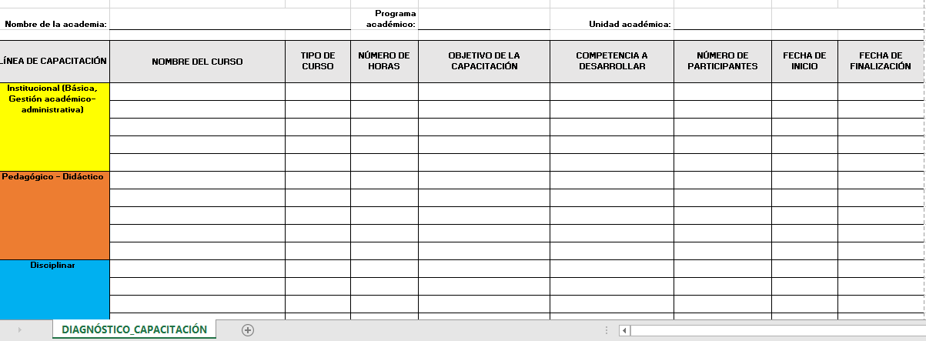

- Minuta de reunión

- Propuesta de solución colaborativa y consensuada a la problemática de carácter pedagógico, didáctico y disciplinar. RUBRO: PROBLEMÁTICA DEL DOCENTE y /o PROBLEMÁTICA DEL ESTUDIANTE.

Anexo 3. INSTRUCTIVO DE ENTREGA DE DOCUMENTACIÓN PARA EL REGISTRO DE ACADEMIAS

PRESENTACIÓN
El presente instructivo tiene como objetivo servir de guía para el Coordinador y/o Secretario de Academia para integrar la documentación para el registro y hacerla llegar a la Dirección de Desarrollo del Profesorado, quien será la instancia evaluadora, y quien determinará si la academia queda registrada para el ciclo 2020-2021.

Antes de comenzar a integrar los documentos de registro es importante que los docentes integrantes de academias revisen exhaustivamente los siguientes documentos:
- Lineamiento institucional de academias.
- Convocatoria de Registro de Academias 2020.
- Guía para el Registro de Academias de la UAN.

PRE-REGISTRO (DATOS GENERALES DE ACADEMIA)
El Coordinador y/o secretario deberá llenar el formulario de datos generales de academia en las fechas establecidas en la convocatoria.
Si no se lleva a cabo el pre-registro, la academia no podrá continuar con el proceso.
INTEGRACIÓN DE LOS DOCUMENTOS DE REGISTRO
El Coordinador deberá descargar los siguientes documentos:
- SA_DDP_R01_Solicitud_registro_academias
- SA_DDP_R02_Ficha_registro_academias
- SA_DDP_R03_Acta_constitutiva_academias
- SA_DDP_R04_Plan_trabajo_academias
- SA-DDP_R05_Acta_supresión_academia (sólo en caso de requerirse).
En la convocatoria encontrará el enlace de descarga de los formatos.
Los integrantes de la academia deberán llevar a cabo el llenado de los formatos de acuerdo con lo establecido en la Guía para el Registro de Academias.
ARCHIVOS PARA EL REGISTRO
Una vez que los formatos hayan sido llenados correctamente y se hayan recolectados las firmas que se solicitan en cada formato; los archivos deberán guardarse en su formato original y en formato PDF.

ENTREGA DE LOS DOCUMENTOS DE REGISTRO
La entrega de los documentos de registros se hará vía digital, a cada coordinador de academias, se le hará llegar el enlace para que pueda acceder a la(s) carpeta(s) y subir los archivos de registro en formato PDF, excepto el Plan de Trabajo, el cual es un archivo en Excel con 2 pestañas, revisar que éstas queden correctamente llenadas.

A continuación, se desglosa la estructura documental
- Nomenclatura
La nomenclatura para identificar áreas de conocimiento y programas académicos es la siguiente:
Área del conocimiento |  | Programa académico
AREA DE ARTES | ART | Licenciatura en diseño urbano y edificación | LDUE
 |  | Licenciatura en música | LM
 |  | Profesional Asociado en Música | PAM
ÁREA CIENCIAS BÁSICAS E INGENIERÍA | CBI | Ingeniería en computación y control | ICC
 |  | Ingeniería en Electrónica | IE
 |  | Ingeniería Mecánica | IM
 |  | Ingeniería Química | IQ
 |  | Licenciatura en Matemáticas | LM
ÁREA DE CIENCIAS BIOLÓGICAS AGROPECUARIAS Y PESQUERAS | CBAP | Ingeniería en Acuicultura | IAc
 |  | Ingeniería Pesquera | IP
 |  | Ingeniero Agrónomo | IA
 |  | Licenciatura en Biología | Biol
 |  | Medicina Veterinaria y Zootecnia | MVZ
ÁREA CIENCIAS ECONÓMICO – ADMINISTRATIVAS | ACEA | Licenciatura en Administración | LA
 |  | Licenciatura en Administración Pública | LAP
 |  | Licenciatura en Contaduría | LC
 |  | Licenciatura en Economía | LE
 |  | Licenciatura en Gastronomía | LG
 |  | Licenciatura en Innovación y Gestión Turística | LIGT
 |  | Licenciatura en Mercadotecnia | LM
 |  | Licenciatura en Negocios Internacionales | LNI
 |  | Licenciatura en Sistemas Computacionales | LSC
 |  | Licenciatura en Turismo | LT
 |  | Profesional Asociado en Animación Turística y Sociocultural | PAATS
ÁREA DE CIENCIAS DE LA SALUD | ACS | Cirujano Dentista | CD
 |  | Licenciatura en Cultura Física y Deporte | LCFD
 |  | Licenciatura en Enfermería | ENF
 |  | Licenciatura en Nutrición | NUT
 |  | Licenciatura en Terapia Física | LTF
 |  | Licenciatura en Biomedicina Ambiente Traslacional | LTBAT
 |  | Médico Cirujano | MED
 |  | Químico Farmacobiólogo | QFB
 |  | Profesional Asociado en Atención Geriátrica | PAAG
 |  | Profesional Asociado en Terapia Física | PATF
ÁREA DE CIENCIAS SOCIALES Y HUMANIDADES | ACSH | Licenciatura en Ciencia Política | LCP
 |  | Licenciatura en Ciencias de la Educación | LCE
 |  | Licenciatura en Comunicación y Medios | LCM
 |  | Licenciatura en Derecho | DER
 |  | Licenciatura en Educación Infantil | LEI
 |  | Licenciatura en Estudios Coreanos | LEC
 |  | Licenciatura en Filosofía | LF
 |  | Licenciatura en Lingüística Aplicada | LLA
 |  | Licenciatura en Psicología | PSI
 |  | Licenciatura interinstitucional en educación inicial y gestión de las instituciones | LIEI
 |  | Profesional Asociado en Puericultura | PAP
DIRECCIÓN ESPECIALIZADA EN EDUCACIÓN VIRTUAL | DEEV | Licenciatura en Administración Pública en Línea | LAPL
 |  | Licenciatura en Contaduría en Línea | LCL
 |  | Licenciatura en Creación de Negocios en Línea | LCNL
 |  | Licenciatura en Derecho en Línea | LDL
 |  | Licenciatura en Gestión Empresarial en Línea | LGEL
EJES TRANSVERSALES | ET | NO APLICA | NO APLICA
UNIDAD ACADÉMICA DE AHUACATLÁN | AHT | Licenciatura Administración de Empresas | AHT_LAE
 |  | Licenciatura en Contaduría | AHT_LC
 |  | Licenciatura en Mercadotecnia | AHT_LM
UNIDAD ACADÉMICA DE BAHÍA DE BANDERAS | BDB | Licenciatura en Administración | BDB_LA
 |  | Licenciatura en Ciencias de la Educación | BDB_LCE
 |  | Licenciatura en Contaduría | BDB_LC
 |  | Licenciatura en Derecho | BDB_DER
 |  | Licenciatura en Innovación y Gestión Turística | BDB_LIGT
 |  | Licenciatura en Psicología | BDB_PSI
UNIDAD ACADÉMICA DEL NORTE | NTE | Licenciatura en Administración | NTE_LA
 |  | Licenciatura en Ciencias de la Educación | NTE_LCE
 |  | Licenciatura en Contaduría | NTE_LC
 |  | Licenciatura en Derecho | NTE_DER
 |  | Licenciatura en Mercadotecnia | NTE_LM
UNIDAD ACADÉMICA DE IXTLÁN | IXT | Licenciatura en Ciencias de la Educación | IXT_LCE
 |  | Licenciatura en Derecho | IXT_DER
 |  | Licenciatura en Informática | IXT_INF
 |  | Licenciatura en Psicología | IXT_PSI

¿CÓMO NOMBRAR LOS ARCHIVOS DE REGISTRO?
Los archivos que se integrarán a la carpeta digital de registro de la academia deberán nombrarse como a continuación se describe, recuerde que hay que tomar en cuenta la nomenclatura del área de conocimiento y el programa académico al que pertenezca la academia.

- Solicitud de Registro
Academias disciplinares

AREA DE CONOCIMIENTO | PROGRAMA ACADÉMICO | SOLICITUD DE REGISTRO | NOMBRE DE LA ACADEMIA
Ejemplo:

ART_LDUE_Solicitud_registro_Urbanismo

Academias interdisciplinares
AREA DE CONOCIMIENTO | TIPO DE ACADEMIA | SOLICITUD DE REGISTRO | NOMBRE DE LA ACADEMIA
Ejemplo:

ART_INT_Solicitud_registro_Urbanismo

Academias de área
AREA DE CONOCIMIENTO | TIPO DE ACADEMIA | SOLICITUD DE REGISTRO | NOMBRE DE LA ACADEMIA
Ejemplo:

ART_TBA_Solicitud_registro_Urbanismo

Academias transversales
AREA DE CONOCIMIENTO | TIPO DE ACADEMIA | SOLICITUD DE REGISTRO | NOMBRE DE LA ACADEMIA
Ejemplo:

ART_EJT_Solicitud_registro_Urbanismo

- Ficha de Registro

Academias disciplinares

AREA DE CONOCIMIENTO | PROGRAMA ACADÉMICO | FICHA DE  REGISTRO | NOMBRE DE LA ACADEMIA
Ejemplo:

ART_LDUE_Ficha_registro_Urbanismo

Academias interdisciplinares

AREA DE CONOCIMIENTO | TIPO DE ACADEMIA | FICHA DE  REGISTRO | NOMBRE DE LA ACADEMIA
Ejemplo:

ART_INT_Ficha_registro_Urbanismo

Academias de área

AREA DE CONOCIMIENTO | TIPO DE ACADEMIA | FICHA DE  REGISTRO | NOMBRE DE LA ACADEMIA
Ejemplo:

ART_TBA_Ficha_registro_Urbanismo

Academias transversales

AREA DE CONOCIMIENTO | TIPO DE ACADEMIA | FICHA DE  REGISTRO | NOMBRE DE LA ACADEMIA
Ejemplo:

ART_EJT_Ficha_registro_Urbanismo

- Acta Constitutiva

Academias disciplinares

AREA DE CONOCIMIENTO | PROGRAMA ACADÉMICO | ACTA  CONSTITUTIVA | NOMBRE DE LA ACADEMIA
Ejemplo:

ART_LDUE_Acta_Constitutiva_Urbanismo

Academias interdisciplinares

AREA DE CONOCIMIENTO | TIPO DE ACADEMIA | ACTA  CONSTITUTIVA | NOMBRE DE LA ACADEMIA
Ejemplo:

ART_INT_Acta_Constitutiva_Urbanismo

Academias de área

AREA DE CONOCIMIENTO | TIPO DE ACADEMIA | ACTA  CONSTITUTIVA | NOMBRE DE LA ACADEMIA
Ejemplo:

ART_TBA_Acta_Constitutiva_Urbanismo

Academias ejes transversales

AREA DE CONOCIMIENTO | TIPO DE ACADEMIA | ACTA  CONSTITUTIVA | NOMBRE DE LA ACADEMIA
Ejemplo:

ART_EJT_Acta_Constitutiva_Urbanismo

- Plan de Trabajo
Academias disciplinares
AREA DE CONOCIMIENTO | PROGRAMA ACADÉMICO | PLAN DE TRABAJO | NOMBRE DE LA ACADEMIA
Ejemplo:

ART_LDUE_Plan_Trabajo_Urbanismo

Academias interdisciplinares
AREA DE CONOCIMIENTO | TIPO DE ACADEMIA | PLAN DE TRABAJO | NOMBRE DE LA ACADEMIA
Ejemplo:

ART_INT_Plan_Trabajo_Urbanismo

Academias de área
AREA DE CONOCIMIENTO | TIPO DE ACADEMIA | PLAN DE TRABAJO | NOMBRE DE LA ACADEMIA
Ejemplo:

ART_TBA_Plan_Trabajo_Urbanismo

Academias transversales
AREA DE CONOCIMIENTO | TIPO DE ACADEMIA | PLAN DE TRABAJO | NOMBRE DE LA ACADEMIA
Ejemplo:

ART_EJT_Plan_Trabajo_Urbanismo

Podemos observar en los ejemplos anteriores que se trata de la Academia de Urbanismo del programa académico en la Licenciatura en Diseño Urbano y Edificación, del área del conocimiento de Artes.

¿CÓMO NOMBRAR LA CARPETA DE REGISTRO DE ACADEMIAS?
Una vez elaborados los documentos de registro, deberán integrarse en una carpeta digital, la cual deberá nombrarse de la siguiente forma:

- Carpeta de Registro de Academias del TBA

ÁREA DEL CONOCIMIENTO | TRONCO BÁSICO DEL ÁREA | NOMBRE ACADEMIA
Ejemplo:

ACEA_TBA_GESTIÓN_INFORMACIÓN_ORGANIZACIONES

Se trata de la Academia de Gestión de la información de las organizaciones, que pertenece al Tronco Básico del Área del área del conocimiento de Ciencias Económico – Administrativas.

- Carpeta de Registro de Academias Interdisciplinares
ÁREA DEL CONOCIMIENTO | ACADEMIA INTERDISCIPLINAR | NOMBRE ACADEMIA
Ejemplo:

ACEA_INT_RECURSOS_HUMANOS
Se trata de la academia en Recursos Humanos de tipo Interdisciplinar del área del conocimiento de Ciencias Económico – Administrativas.

- Carpeta de Registro de Academias Disciplinares
ÁREA DEL CONOCIMIENTO | PROGRAMA ACADÉMICO | NOMBRE ACADEMIA
Ejemplo:

ACEA_LE_MACROECONOMÍA

Podemos observar que se trata de la Academia de Macroeconomía del programa académica de Licenciatura en Economía del área del conocimiento de Ciencias Económico – Administrativas.

- Ejes Transversales

EJES TRANSVERSALES | NOMBRE DE LA ACADEMIA
Ejemplo:

ET_GESTIÓN_INFORMACIÓN
Se trata de la academia de Gestión de la Información perteneciente a ejes transversales

- Foráneas
Las carpetas de las unidades académicas foráneas se nombrarán de la siguiente forma

  - TBA foráneas
UNIDAD ACADÉMICA | TRONCO BÁSICO DEL ÁREA | NOMBRE ACADEMIA
Ejemplo:

AHT_TBA_CONTEXTOS_ECONÓMICOS

Se trata de la Academia de Contextos Económicos del Tronco Básico del Área de la unidad académica de Ahuacatlán.

  - Interdisciplinares foráneas
UNIDAD ACADÉMICA | INTERDISCIPLINAR | NOMBRE ACADEMIA
Ejemplo:

AHT_INT_RECURSOS_HUMANOS_AHUACATLÁN
Se trata de la Academia de Recursos Humanos de Ahuacatlán del Tipo Interdisciplinar de la unidad académica de Ahuacatlán.

  - Disciplinares foráneas
UNIDAD ACADÉMICA | PROGRAMA ACADÉMICO | NOMBRE ACADEMIA
Ejemplo:

AHT_LAE_ADMÓN_GESTIÓN_EMPRESAS
Se trata de la Academia de Administración y Gestión de las Empresas del programa académico de Licenciatura en Administración de Empresas de la Unidad Académica de Ahuacatlán.

¿CÓMO SUBIR LAS CARPETAS AL DRIVE?
Se les hará llegar a los Coordinadores de Academia que hayan llevado a cabo el pre-registro de la academia un enlace en cual deberán compartir la carpeta de registro de su academia, la cual deberá estar nombrada de acuerdo con la nomenclatura que se describió en el punto anterior de este instructivo.
A continuación, se muestra con un ejemplo cómo deberá subir la carpeta de registro:
Ejemplo:
El coordinador de la academia de Hardware y redes del programa académico de Licenciatura en Informática del Área de Ciencias Económico – Administrativas quiere subir su carpeta:

Ya tiene lista y nombrada su carpeta de acuerdo con la nomenclatura:

A su vez, previamente llenó el formulario y recibió en su correo electrónico institucional un enlace para compartir información:

Deberá dar click en abrir y se abrirá la siguiente pestaña en su navegador de internet:
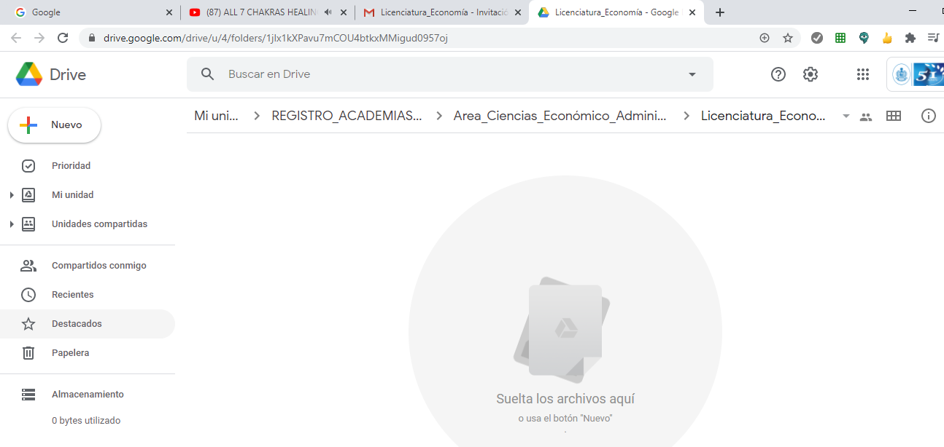
Deberá dar click al botón derecho de su mouse y posteriormente dar click en “Carpeta de carga”
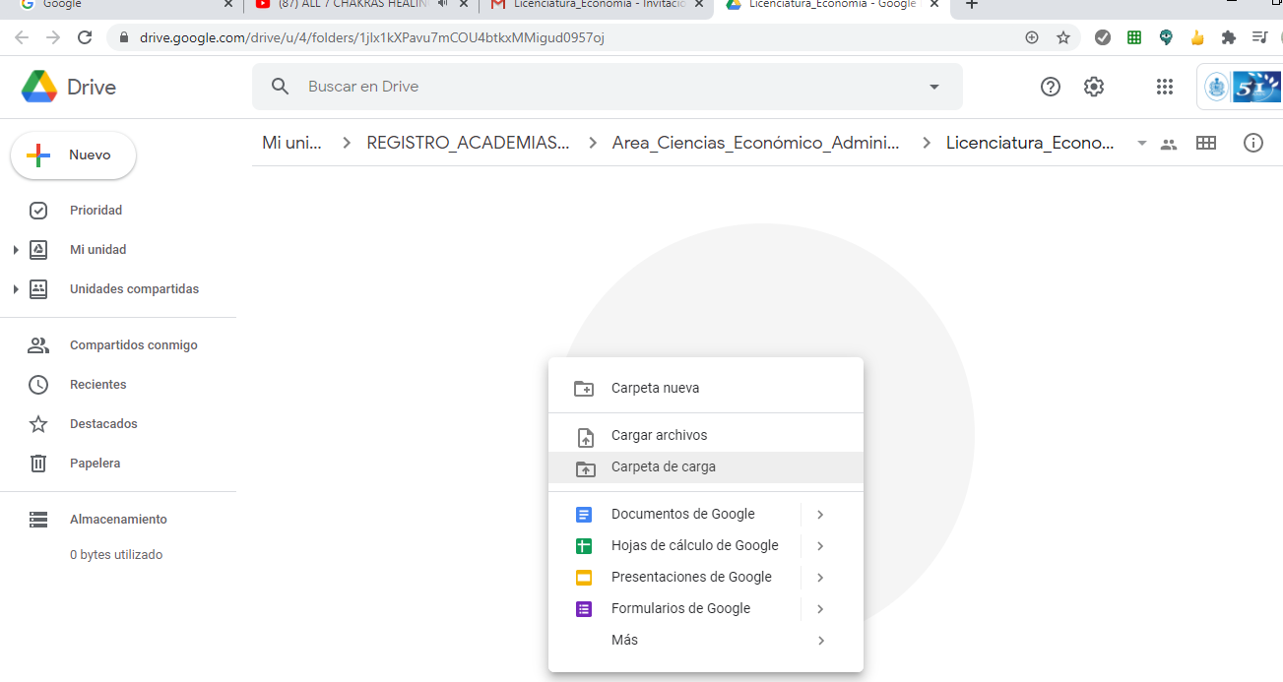

Posteriormente explorará en sus carpetas de archivo y localizará la carpeta previamente integrada de la academia a registrar. Una vez localizada, dar click en SUBIR:
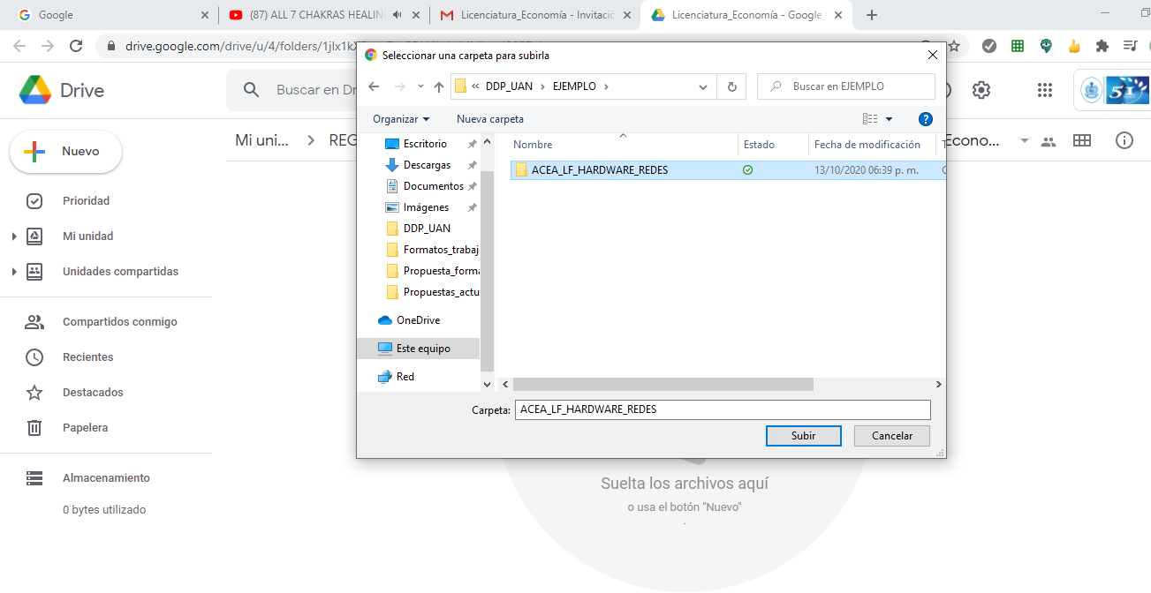

Una vez completada la subida de la carpeta, se desplegará lo siguiente información:
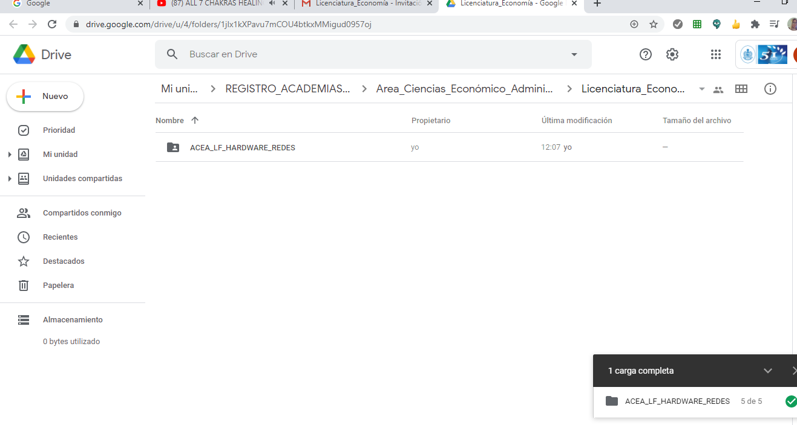
Y así ha quedado completado el proceso de registro de academias.
Asegúrese antes de subir la carpeta, que ésta tengo los 4 documentos necesarios para el registro, recuerde que la Solicitud, Ficha y Acta deberán ir en PDF y el Plan de Trabajo en su formato original Excel.

- REFERENCIAS BIBLIOGRÁFICAS

Lineamientos para la conformación, operación y evaluación de las academias de programas de nivel profesional asociado y licenciatura de la Universidad Autónoma de Nayarit.

